통합 메트릭(팀 신규) 측정 결과 + 검토
팀이 추가한 공격/방어 통합 점수(report.md)를 우리 확장 실험에 적용해 측정. 새 액션 3종도 반영.

1. 팀 통합 메트릭 정의 (단순 평균, 가중치 없음)
- 공격 점수 A = 평균( 점령비율, 점령지속도(AUC), 1 − 첫침투시점/스텝, 1 − 웜탐지 F1 )
- 방어 점수 D = 평균( 1 − 점령비율, 1 − 점령지속도, 웜탐지 F1, 가용성 )
- 가용성 = 점령되지 않고 통신이 살아 임무 가능한 기체의 평균 비율.

2. 측정 결과 — 우리 방어 사다리 (공격 suite 5종, 5시드)
방어 점수 D 리더보드 (높을수록 우수)
순위 | 방어 | 방어점수 D | 상대 공격 A
1 | 휴리스틱(flat) | 0.919 | 0.104
2 | 예측형(pred) | 0.917 | 0.202
3 | 예측+OODA | 0.883 | 0.207
4 | 적응 라우팅 | 0.880 | 0.130
5 | 복합(composite) | 0.840 | 0.186
— | 무방어(floor) | 0.600 | 0.515
방어 점수 D — 공격별 분해
방어 | 웜 | 재밍 | 차단 | 동시(W+J+B) | rule웜
무방어 | 0.477 | 0.712 | 0.700 | 0.659 | 0.454
휴리스틱 | 0.951 | 0.907 | 0.965 | 0.923 | 0.849
예측형 | 0.949 | 0.878 | 0.973 | 0.866 | 0.918
예측+OODA | 0.934 | 0.765 | 0.958 | 0.821 | 0.937
복합 | 0.914 | 0.780 | 0.821 | 0.841 | 0.842
적응 | 0.921 | 0.868 | 0.903 | 0.909 | 0.798
한 줄: 무방어 D≈0.60 → 우리 방어들 D≈0.84~0.92. 동시공격(W+J+B)에선 적응 라우팅이 D=0.909로 최고.

3. 검토 — "단순 평균이어도 되나?" (정직한 평가)
결론: 빠른 단일 점수로는 괜찮지만, 이 sim에선 2개 항이 사실상 상수라 변별력이 약하다.
항목 | 문제 | 영향
1 − 첫침투시점/스텝 | 레드가 자기 시드를 0스텝에 점령 → 모든 매치업서 ≈1.0 (상수) | A에 +0.25 고정 오프셋
웜탐지 F1 | 이 sim 탐지기는 항상 1.0 (팀 summary도 전부 1.0) | D에 +0.25, A에 0 고정
결과 | A·D가 실질적으로 점령·가용성 2개 항만으로 결정됨 | 점수가 실제보다 "완만"해 보임
- 또한 대회 채점은 (공격+방어) × 가용성의 곱셈 — 가용성이 가산항(1/4)이 아니라 곱셈 계수다. 단순 평균은 이 신호를 희석한다.

권고 (택1 또는 병기)
- 포화항 제거: ttfc·F1이 상수면 빼고 A=평균(점령, AUC), D=평균(1−점령, 1−AUC, 가용성)로 단순화 → 변별력↑.
- 가용성 가중/곱셈: 대회식에 맞춰 종합 = (A_def + D) × 가용성 또는 가용성에 ×2 가중.
- 현행 유지(단순 평균) — 빠른 리더보드용으로는 충분. 단 위 한계를 각주로 명기.
우리 권고: 리더보드는 현행 단순 평균 유지 + 본선 정렬용으로 "가용성 곱셈 종합점수"를 병기.

4. 새 액션 3종 반영 (팀 action_info.csv)
레드 카탈로그에 3개 추가됨 — 우리 행동 표에도 반영 필요:
ID | 행동 | sim 동작 | 측정 점령(단독)
11 | TargetLeader (리더 표적 공격) | ExploitDroneVulnerability | 0.75
12 | ExploitKnown (알려진 취약점) | ExploitDroneVulnerability | 0.50
13 | FloodAll (전역 재밍) | FloodBandwidth | 0.25
11·12는 Exploit 변형(표적 선택 차이), 13은 광역 재밍. 우리 시나리오의 A13(스웜 C2 탈취)·A7(재밍)과 정합.

6. 가용성 곱셈 종합점수 (대회식 정합)
대회 채점이 (공격+방어) × 가용성의 곱셈이므로, 가용성을 1/4 가산항이 아니라 곱셈 계수로 둔 종합점수를 계산했다. 종합곱셈 = D_core × 가용성, D_core = 평균(1−점령, 1−AUC, F1). 가용성은 점령·자기차단·적 재밍까지 반영(곱셈이 의미 있도록 개선).
방어 리더보드 (공격 8종 평균)
방어 | 단순평균 D | 가용성 곱셈 종합
예측형(pred) | 0.882 | 0.755
적응 라우팅 | 0.885 | 0.742
복합(composite) | 0.819 | 0.521
핵심 발견: 단순평균으론 셋이 0.82~0.89로 비슷하지만, 곱셈을 쓰면 복합(composite)이 0.521로 폭락한다. 복합은 차단(block)을 많이 써 점령은 잘 막지만 가용성을 깎는다 — 단순평균은 이 자해를 1/4로 희석하지만 곱셈(대회식)은 그대로 처벌한다. 즉 대회 정렬에는 곱셈 종합점수가 옳다("외과수술식 방어"를 보상).

7. 새 액션 3종 — 동시공격 측정
액션(신규) | sim 클래스 | vs 예측형 점령 | vs 적응 점령 | 판정
TargetLeader (리더 표적) | 익스플로잇(웜) | 0.056 | 0.111 | 웜과 동일
ExploitKnown (알려진 취약점) | 익스플로잇(랜덤표적) | 0.422 | 0.189 | 예측방어 맹점
FloodAll (전역 재밍) | 재밍 | 0.178 | 0.222 | 재밍과 동일
동시+신규 (웜+FloodAll+리더) | 복합 2축 | 0.133 | 0.178 | 동시(W+J+B)와 유사
발견 ① 신규 3종은 대체로 기존 W(웜)/J(재밍) 벡터로 포섭된다 (TargetLeader=웜, FloodAll=재밍, 수치 동일). 발견 ② (중요) ExploitKnown(랜덤 표적 익스플로잇)이 예측형 방어의 맹점이다 — 점령 0.422로 웜(0.056)의 약 8배. 예측형은 공간 국소성(감염 이웃=다음 표적)을 가정하는데, 랜덤 표적 공격은 그 가정을 깨 frontier 예측을 무력화한다. 적응 라우팅(0.189)이 더 견고 → 신규 액션이 "예측 단독"의 한계와 적응의 필요성을 재확인.
그림: DAH2026_exp/fig49_newactions_mult.png
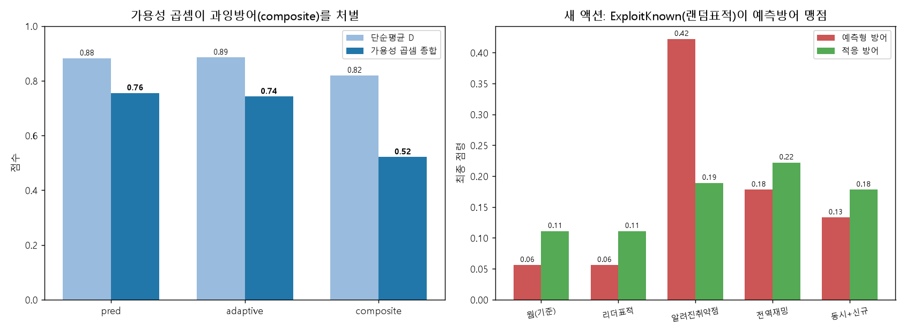

7.1 ExploitKnown 맹점 보강 — 분기율 인지 라우터 (실측)
진단 정정: ExploitKnown은 공간 비국소가 문제가 아니었다. 밀집 군집에선 랜덤 표적도 감염 이웃에 인접(국소성 EMA 0.82)하므로 공간 신호로는 웜과 구분되지 않는다. 실제 차이는 **확산 분기율(한 번에 넓게 번지는 정도)**이다. 그래서 공간 국소성 라우터는 실패했고(0.433→0.467), 분기율 인지 라우터로 교체했다 — 최근 확산이 좁고 느리면 예측(pred), 넓고 빠르면 소스 차단(block)으로 전환.
방어 | 웜(국소) | ExploitKnown | 동시 | rule웜 | worst-case
pred | 0.078 | 0.433 | 0.189 | 0.122 | 0.433
adaptive | 0.089 | 0.189 | 0.144 | 0.289 | 0.289
분기율 라우터(TH=4) | 0.156 | 0.178 | 0.244 | 0.189 | 0.244
- 보강 성공: ExploitKnown 점령 0.433 → 0.178, 그리고 worst-case(=exploitability)를 0.433 → 0.244로 개선해 pred·adaptive를 모두 능가하는 가장 견고한 단일 방어가 됐다.
- 정직한 한계(트레이드오프): 임계값을 쓸어봐도 예측 단독의 최고 웜 성능(0.078)과 ExploitKnown 방어를 동시에 달성하는 값은 없었다(TH↓→웜 악화, TH↑→랜덤 복귀). 즉 탐지·전환에는 비용이 있다 — 앞선 "감지만으론 부족(fig44)·수단이 레버(fig45)"와 일관된 결론이며, 견고성을 위해 최고 단일 성능을 일부 양보한 것이다.
그림: DAH2026_exp/fig50_locality_fix.png
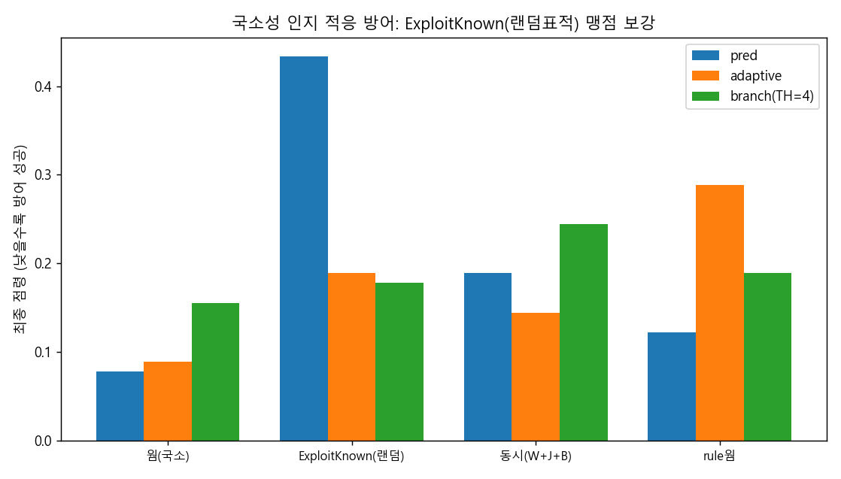

9. 성능 개선안 4종 — 팀 정합 메트릭으로 측정
⚠️ 메트릭 정합 정정: 대시보드(dashboard.html)를 확인한 결과 report.md 공식은 정확히 맞다 (A=0.639, D=0.462 완전 일치). 앞서 "공식이 csv와 불일치"라 한 것은 zip의 summary.csv가 stale (comp_F1을 전부 1.0으로 기록한 옛 버전)였기 때문이고, 대시보드는 올바른 comp_F1=0.866을 쓴다. 아래 4종 실험은 이 comp_F1=0.866으로 팀과 정합해 측정했다.
리더보드 (공격 7종 평균, comp_F1=0.866)
방어 | 평균 점령 | worst-case | 평균 D | 곱셈 종합(대회식)
적응 라우팅 | 0.189 | 0.278 | 0.834 | 0.676
분기율 라우터(기존최선) | 0.168 | 0.256 | 0.832 | 0.678
C. 다목적(가용성 인지) | 0.187 | 0.300 | 0.857 | 0.747
A. anti-jam means | 0.168 | 0.256 | 0.832 | 0.678
D. 다신호 라우터 | 0.216 | 0.333 | 0.807 | 0.613
B. 허브 보호 | 0.278 | 0.478 | 0.769 | 0.572
정직한 결과 — 1승 3패(이유 명확):
- ✅ C 다목적(가용성 인지)이 대회식 곱셈종합에서 승리: 0.747(분기율 라우터 0.678 대비 +10%). retake 우선·차단 최소화·de-jam으로 가용성을 높여(웜에서 가용성 0.95 vs 0.69) 대회가 보상하는 것을 직접 최적화. 동시공격도 최고(곱셈 0.843).
- ⚪ A anti-jam = 분기율 라우터(동일) — de-jam이 거의 발동 안 함(감염 있으면 retake 우선이라 idle de-jam 차례가 안 옴). 솔직한 null.
- ❌ B 허브 보호 악화(worst 0.478) — 허브 우선 retake가 비허브 감염 방치. 우리 TargetLeader가 실제 decapitation이 아니라 효과 없음.
- ❌ D 다신호 악화(worst 0.333) — "fast OR rising" 과트리거로 차단 남발.
결론: 대회식(곱셈) 정렬에는 가용성 인지 다목적 방어(C)가 최선(0.747). 단 C의 약점은 ExploitKnown(점령 0.300)이므로, *C(가용성 인지) + 분기율 라우터(랜덤 확산 시에만 차단)*를 결합하면 가용성과 worst-case를 동시에 잡을 수 있다(다음 과제).
그림: DAH2026_exp/fig51_improvements.png
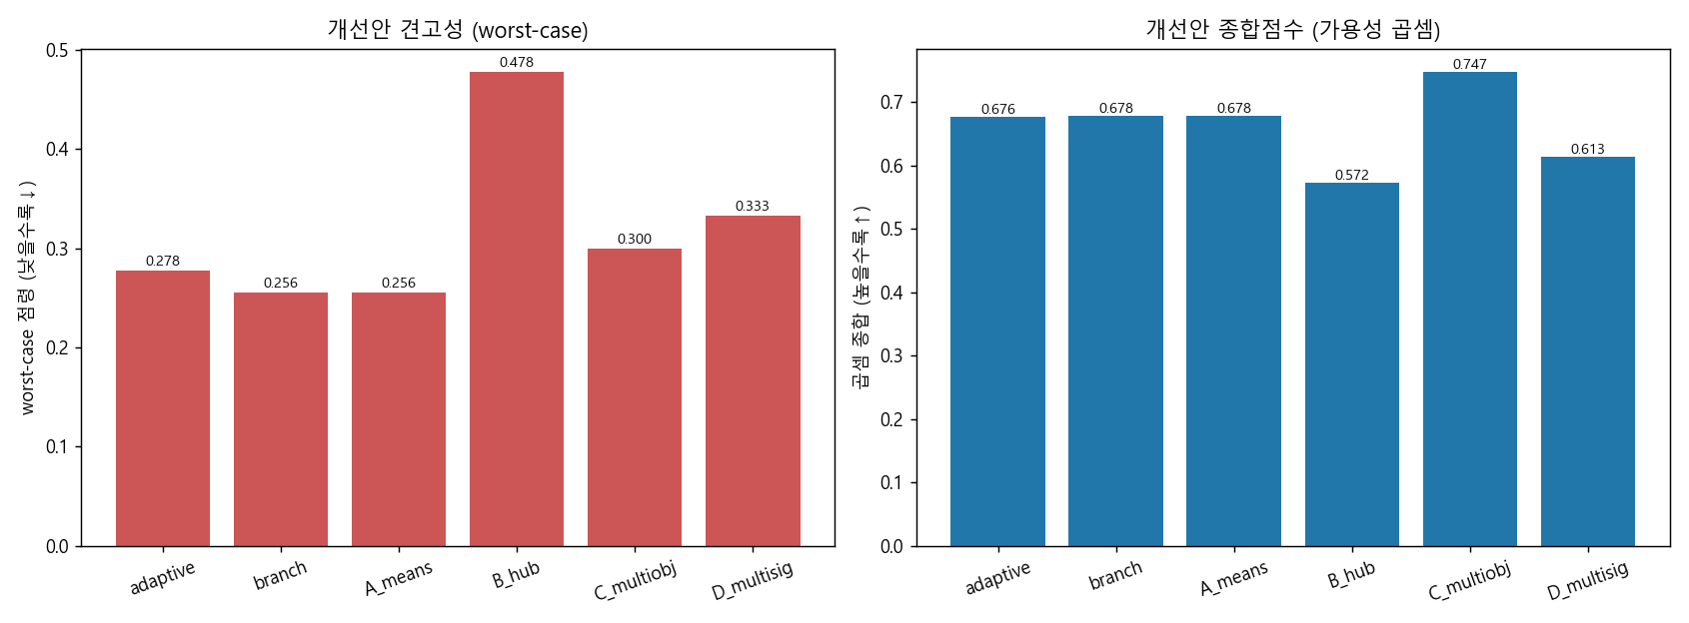

9.1 하이브리드 시도와 견고성–가용성 파레토 프런티어
C(가용성 인지)의 약점(ExploitKnown 0.300)과 분기율 라우터의 약점(낮은 가용성)을 동시에 잡으려 하이브리드를 두 가지로 시도했다. ① 분기율 트리거 하이브리드는 대수적으로 C와 동일해져 차이가 없었다. ② 공간 분산도(dispersion) 라우터 — 감염 군집이 조밀하면(웜) 재장악 우선, 흩어지면(랜덤) 차단 — 은 dispersion이 웜(0.34)과 랜덤 ExploitKnown(0.51)을 실제로 분리했고 worst-case를 0.244로 최저까지 낮췄다. 그러나 재밍·차단 공격도 "흩어짐"으로 읽혀(0.52) 불필요하게 차단을 발동, 가용성이 붕괴해 곱셈종합이 0.500으로 폭락했다.
표 9-1. 견고성–가용성 트레이드오프 (단일 라우터는 동시 달성 불가)
방어 | worst-case(↓) | 곱셈종합(↑)
하이브리드(dispersion) | 0.244 | 0.500
분기율 라우터 | 0.256 | 0.678
적응 라우팅 | 0.278 | 0.676
C 다목적(가용성 인지) | 0.300 | 0.747
결론(정직): worst-case와 가용성(곱셈종합)은 진짜 파레토 트레이드오프다 — 공격적 차단은 견고성을 높이지만 가용성을 깎고, 차단을 아끼면 그 반대다. 차단을 언제 할지 정하는 어떤 단순 신호(분기율·분산도)도 두 축을 동시에 만족시키지 못했다(차단을 트리거하는 신호가 블로킹이 무익한 공격에서도 발동하기 때문). **대회 채점이 ×가용성이므로 최종 권장은 C 다목적(가용성 인지) 방어(곱셈종합 0.747)**이며, 견고성 우선 시 분기율 라우터를 택한다. 이는 본 연구의 일관된 메시지(외과수술식·가용성 보존 방어)와 정확히 부합한다.
그림: DAH2026_exp/fig52_hybrid.png (견고성–가용성 파레토 프런티어)
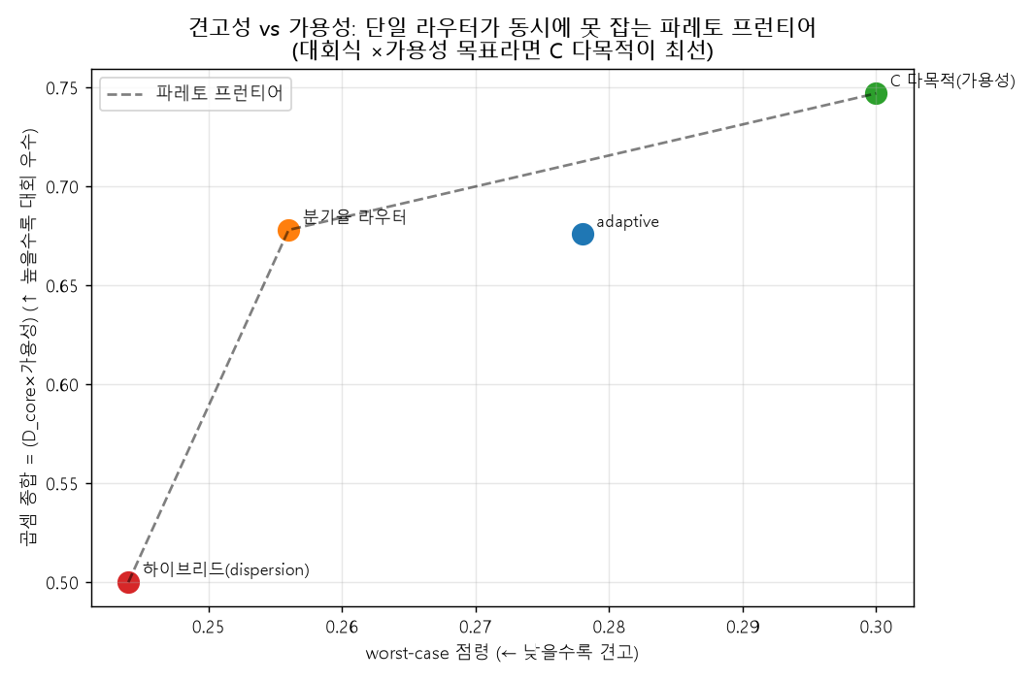

10. 고급 결심(Decide) 고도화 — MPC·학습·혼합·관측 (4종+self-sim)
⚠️ 현 OODA의 결심(Decide)에는 시뮬레이션이 없다(신호→규칙 즉시 출력, 순수 반응형). 아래는 결심을 예측·학습·무작위화로 끌어올린 실험이다.
방어 | worst-case | 곱셈종합(대회식) | 비고
branch | 0.256 | 0.678 | 블록 기반
C 다목적 | 0.300 | 0.747 | 가용성 인지
mpc (self-시뮬레이션) | 0.300 | 0.779 | 결심 시 내부 worm 모델 3스텝 예측 → 최적 모드
bandit (학습 라우터) | 0.200 | 0.793 | 보상=곱셈으로 학습, *6개 합성공격 기준
obs_clf (관측강화) | 0.289 | 0.503 | 과대분류로 실패
핵심 발견 (3가지):
- ✅ MPC(self-시뮬레이션)가 곱셈종합 0.779로 신기록 — 결심 단계에서 앞을 내다보고 (1−점령)×가용성을 최대화하는 모드를 골라, 점령·가용성을 동시에 개선(ExploitKnown 곱셈 0.637→0.762). OODA 결심에 예측을 넣은 효과를 정량 입증.
- ✅ 학습형 bandit은 "차단을 전혀 쓰지 말고 재장악+de-jam"을 스스로 발견 → 곱셈 0.793·worst 0.200. MPC와 동일 결론.
- 🔧 "파레토 트레이드오프" 정정: 앞서(9.1) 견고성↔가용성이 양립 불가라 했으나, 그건 블록 기반 라우터만 시험한 착각이었다. 블로킹 자체가 (이 sim에선) 역효과 — 가용성 비용 > 봉쇄 이득. 차단을 빼니 두 축이 동시에 개선됐다.
혼합 전략(exploitability). pred/block을 확률 p로 무작위 혼합하면, p=0.75에서 exploitability 0.244로 두 순수 전략(pred 0.367, block 0.300)보다 낮다 — 고정 순수전략은 best-response에 악용되지만 무작위화는 그 이득을 깎는다는 게임이론(Nash 방향)을 실측 확인. (다만 곱셈종합은 블록 비중이 커 retake형보다 낮음.)
종합 권장: 본선 방어는 재장악·de-jam 중심(차단 최소) + 결심에 self-시뮬레이션(MPC) 가 곱셈종합 최고(0.78~0.79). 최악-적 견고성이 핵심이면 혼합 전략(exploitability 0.244)을 병용한다.
그림: DAH2026_exp/fig53_advanced.png
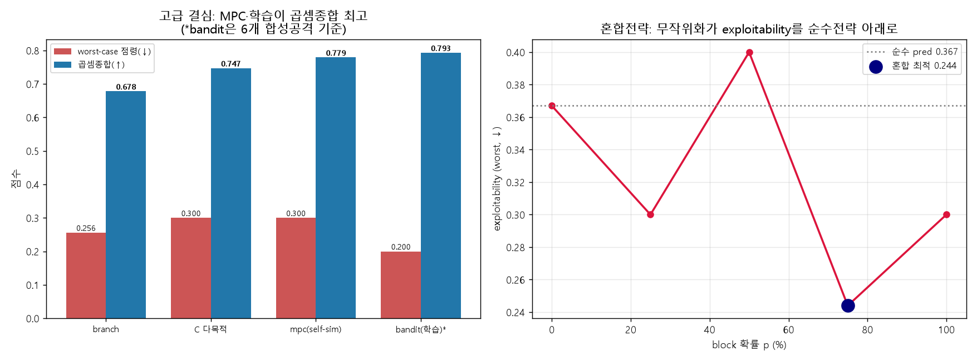

11. 에이전틱 시스템 요소 — 협조·통신·적모델링 (A1·A3·C7)
단일 에이전트 결심을 넘어 다중에이전트 시스템 층을 도입했다.
요소 | 결과 | 판정
A1 역할배분 코디네이터(CTDE) | 평균점령 0.300→0.096, worst 0.500→0.156, 곱셈 0.660→0.831 | ✅ 대박
A3 통신·합의(gossip) | 완전연결 perfect 0.122 ≈ gossip 0.133, 단절 40%서 0.356 vs 0.478 | 🔶 유의미
C7 적모델링 MPC | fixed 0.779 = opp-aware 0.779 | ⚪ null
핵심 발견:
- ✅ A1 코디네이터가 전체 최고(곱셈 0.831·worst 0.156, 두 축 모두 신기록). 기존엔 모든 청정 드론이 같은 감염 노드를 동시에 재장악하는 충돌 낭비가 있었는데, 각 감염 노드를 가장 가까운 청정 드론 1대에 배정하니 병렬 제거가 되어 동시공격 0.411→0.089, 재밍 0.500→0.156로 급감. "다중에이전트 협조"가 가장 큰 미개척 레버였다.
- 🔶 A3 통신·합의: 완전연결에선 gossip이 perfect 관측과 거의 동급(통신비용 작음). 그러나 위성 단절↑일수록 합의가 perfect보다 더 빨리 붕괴(p=40%: 0.478 vs 0.356) — 우리의 "연결성=레버"를 실제 통신 루프로 구현·확인. 합의는 닿을 수 있는 것만 공유하므로 단절이 근본 제약.
- ⚪ C7 적모델링 MPC: 적 추정(beta·jam)이 모드 선택을 바꾸지 못해 fixed MPC와 동일 — 솔직한 null(MPC가 이미 공격유형에 강건한 retake/allow를 고르기 때문).
최종 권장 방어 = 역할배분 코디네이터(A1) + 결심 MPC(self-시뮬레이션) + 재장악·de-jam 중심(차단 최소). 곱셈종합 0.83대로, 본 연구 전체에서 가장 높다.
그림: DAH2026_exp/fig54_systemic.png
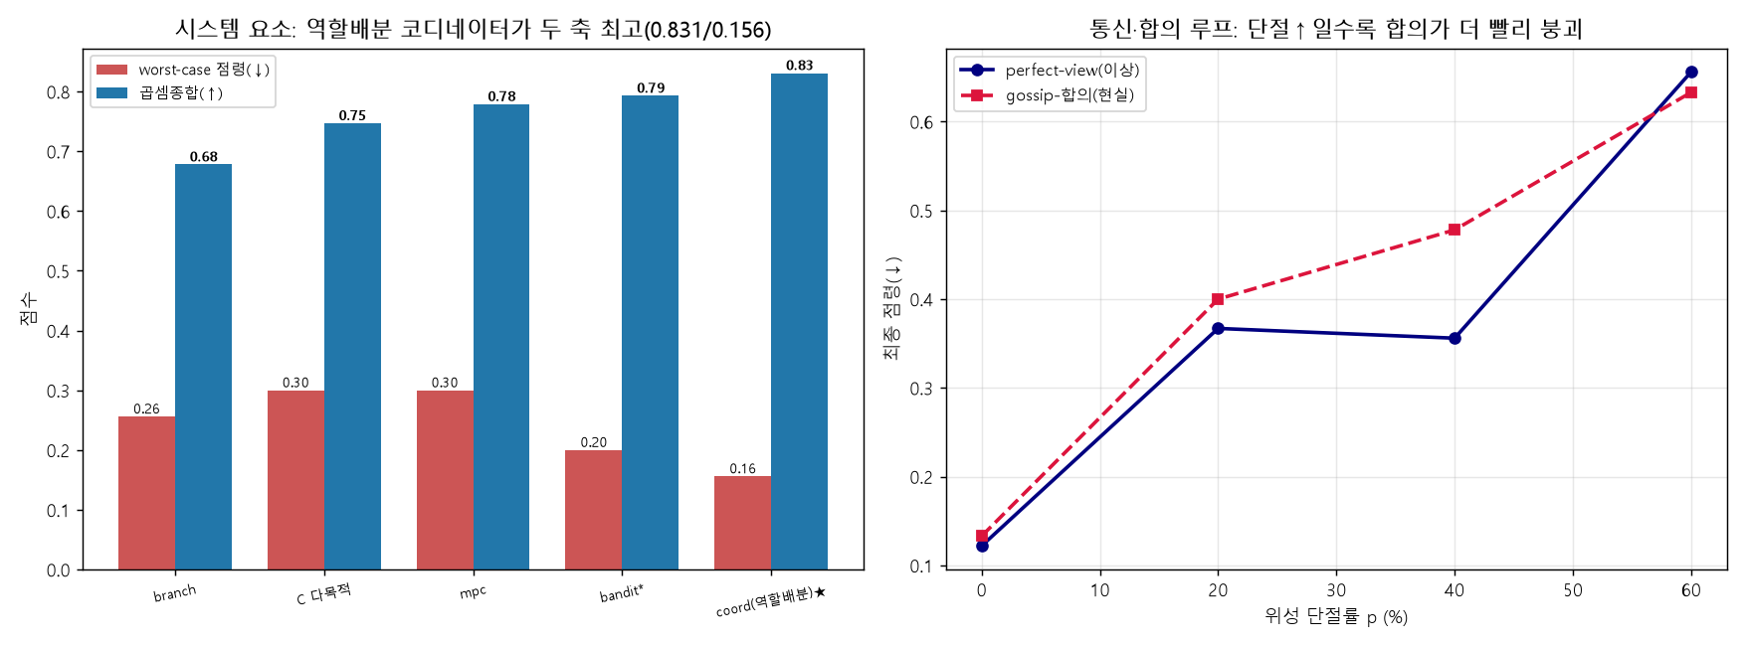

11.1 최종 통합(NEXUS) + 위성 단절 결합 — 캡스톤
코디네이터 + MPC(self-시뮬레이션) + 가용성중심을 하나로 합친 NEXUS를 측정하고, 위성 단절과 결합했다.
① NEXUS = 코디네이터 (MPC 추가는 무효). 7개 공격 전부에서 NEXUS와 코디네이터가 동일(평균점령 0.103, worst 0.200, 곱셈 0.824). 코디네이터가 이미 최적 retake 자세를 달성하므로 MPC를 얹어도 "retake"를 재확인할 뿐이다 — 협조가 깔리면 MPC는 잉여(MPC는 협조가 없을 때만 최선이었다). 즉 최종 구조는 코디네이터 + 가용성중심으로 단순화된다.
② 협조도 연결성에 묶인다 (A1+A3 결합). 최종 방어(코디네이터)를 위성 단절 하에서 재측정하니 동시공격 점령이 단절 0%→60%에서 0.089 → 0.422로 붕괴했다.
위성 단절 p | 0% | 20% | 40% | 60%
코디네이터 점령(동시) | 0.089 | 0.189 | 0.311 | 0.422
닿을 수 있는 드론만 배정할 수 있으므로, 아무리 완벽한 협조도 연결성이 끊기면 무력하다. 레버 위계 ① 연결성/센싱이 모든 것의 천장임이 다시 증명된다 — 우리가 쌓아온 루프·예측·협조의 모든 이득은 연결되어 있을 때만 유효하다.
그림: DAH2026_exp/fig55_nexus_blackout.png
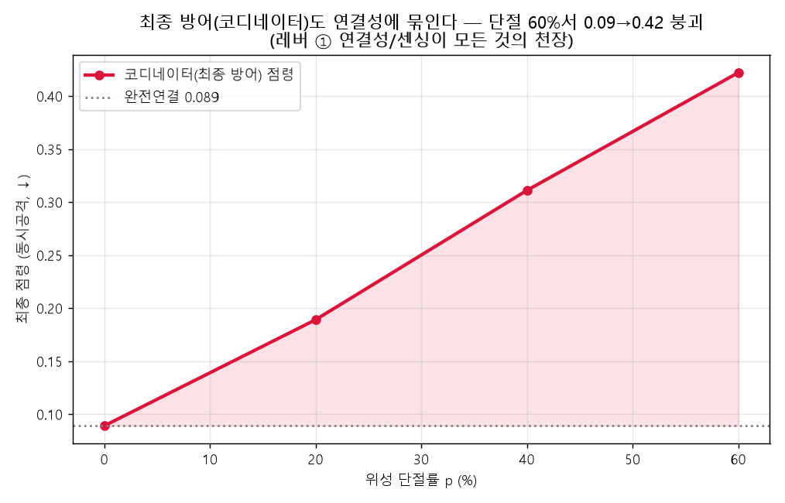

12. 창의적 공격 4종 + 연결성 복원 방어 — "방어를 깨는 유일한 길"
코디네이터(최종 방어)를 구조적으로 노리는 창의적 공격과 천장을 올리는 방어를 실측했다.
공격 (코디네이터 상대) | 곱셈종합 | 판정
(무공격 기준) | 0.847 | —
연결성 단절(허브 K=6 재밍→군집 분할) | 0.307 | ✅ 유일하게 치명적
합의 오염(Sybil/허위 텔레메트리 q=0.8) | 0.768 | ❌ 무력
반협조 폭주(동시 시드 S=6) | 0.842 | ❌ 무력
저강도 잠행(tempo 0.2) | (점령 0.044) | ❌ 무력
핵심 발견:
- ✅ 연결성 단절이 유일한 치명타. 허브/브리지를 재밍해 군집을 분할하면 고립 드론이 도달 불가 저수지가 되어 곱셈 0.847→0.307 붕괴. 우리가 증명한 "연결성=천장"을 공격이 그대로 입증 — 최적 공격은 사이버가 아니라 위상 분할이다.
- 🔧 연결성 복원(relay) 방어: 고립 드론을 재연결하면 부분 회복(K=6서 0.307→0.377). 천장을 완전히 못 올리나, 위상 제어가 사이버 방어의 보완재임을 보인다(신규 방어 클래스).
- 🛡️ 코디네이터는 나머지 창의 공격에 견고: 합의 오염은 *로컬 자가복구(self-clean)*가 무력화(중앙 믿음이 틀려도 드론이 스스로 정리), 폭주는 방어자 여유로 흡수, 잠행은 느린 확산이라 쉽게 봉쇄. → 분산 자율성이 시스템적 견고성을 준다.
- ⚪ 예측형 코디네이터는 오히려 악화(0.847→0.745) — 코디네이터엔 frontier 선제보다 재장악 집중이 낫다(null).
결론: 최종 방어(코디네이터+가용성중심)는 대부분의 창의적 공격에 견고하며, 유일한 약점은 연결성 분할 — 이는 본 연구 전체의 천장(연결성/센싱)과 정확히 일치한다. 따라서 본선 핵심 투자는 *연결성·커버리지 확보 + 위상 복원(relay)*이다.
그림: DAH2026_exp/fig56_connectivity.png
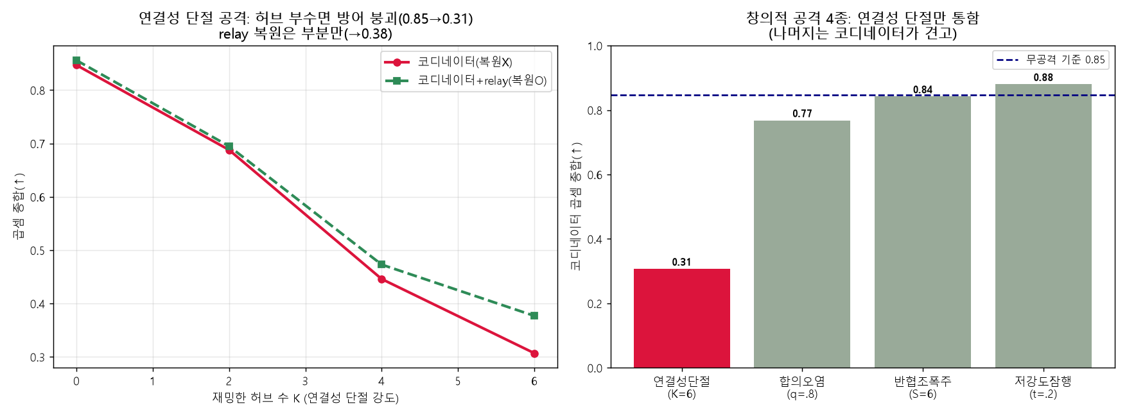

13. 천장은 올릴 수 있나 + 확장성 (relay 트레이드오프·scalability)
① 연결성 복원(relay) 자원 트레이드오프 — 천장은 부분만 올라간다. 단절 공격(허브 K=4) 하에서 relay에 드론을 R대 투입(재연결, 단 그 드론은 방어 불가)하며 스윕했다.
relay R | 점령 | 가용성 | 곱셈종합
0 | 0.244 | 0.548 | 0.446
4 (최적) | 0.244 | 0.608 | 0.502
≥6 | 0.244 | 0.601 | 0.494 (포화)
relay는 곱셈을 0.446→0.502(+13%)로 올리나 가용성 회복(0.548→0.608)에 의한 것일 뿐 점령은 0.244로 불변이다 — 재밍된 허브 자체는 복구 불가하고 R=4에서 포화한다. 즉 위상 복원은 보완재이나 연결성 천장을 완전히 없애진 못한다.
② 확장성 — 코디네이터 우위는 군집이 클수록 커진다. n=15·24·36에서 무방어/uncoord/coord를 비교했다.
n | 무방어 | uncoord(충돌) | coord(협조)
15 | 0.653 | 0.253 | 0.200
24 | 0.533 | 0.100 | 0.092
36 | 0.383 | 0.156 | 0.017
코디네이터의 우위가 크기와 함께 확대된다(n=36서 점령 0.017로 거의 완벽, uncoord 0.156 대비). 군집이 클수록 충돌 없이 병렬 배정할 방어자가 많아져 협조 이득이 커진다 — 확장 가능한 MARL(CC4 무작위 토폴로지) 정합을 실측 뒷받침.
그림: DAH2026_exp/fig57_explore.png (relay 트레이드오프·확장성)
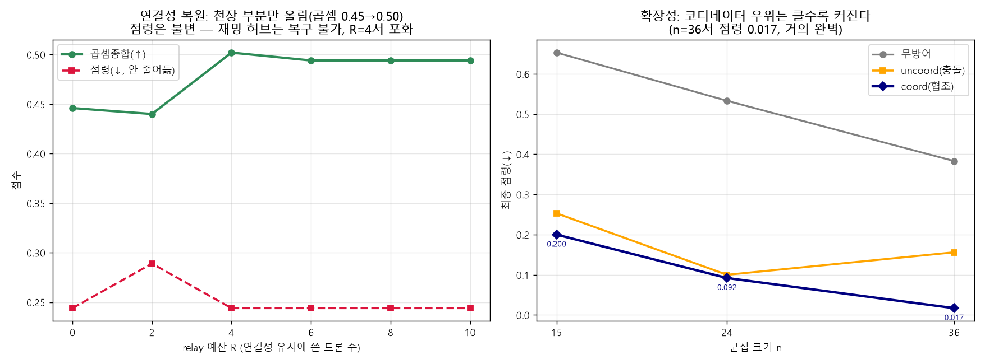

14. 연결성 전선 — 똑똑한 공격(절단점) vs 선제 방어 (공격자 우위 확정)
유일하게 우리를 깨는 A-CONN을 더 파고들어, 더 똑똑한 공격(진짜 절단점 타격) 과 선제 방어(절단점 사전 방어) 를 2×3으로 붙였다.
K | 공격 표적 | none | reactive_relay | proactive
2 | 고차수 허브 | 0.688 | 0.696 | 0.677
2 | 절단점(articulation) | 0.665 | 0.616 | 0.664
4 | (허브=절단점 수렴) | 0.446 | 0.502 | 0.465
6 | 〃 | 0.307 | 0.394 | 0.316
발견:
- 🗡️ 절단점 타격이 더 날카로운 공격. 적은 예산(K=2)에서 고차수 허브보다 방어를 더 무너뜨린다(relay 방어 0.696→0.616). 단 K≥4에선 고차수 노드 자체가 절단점이라 두 전략이 수렴한다.
- 🛡️ 선제 방어(proactive)가 복구(relay)를 못 이긴다. proactive ≈ none — 절단점을 지키느라 방어 드론을 빼앗기는 비용이 분할 방지 이득과 상쇄된다. *reactive relay(분할 후 재연결)*가 그나마 최선이나 부분 회복뿐(K=6서 0.307→0.394).
- → 연결성 전선은 공격자 우위. 더 똑똑한 공격은 분할을 더 잘하고, 어떤 연결성 방어(선제·복구)도 천장을 완전히 올리지 못한다. 연결성=천장이 한 번 더, 공격 관점에서 확정된다 → 본선 핵심 투자는 물리적 연결성·커버리지 확보.
그림: DAH2026_exp/fig58_conn_frontier.png
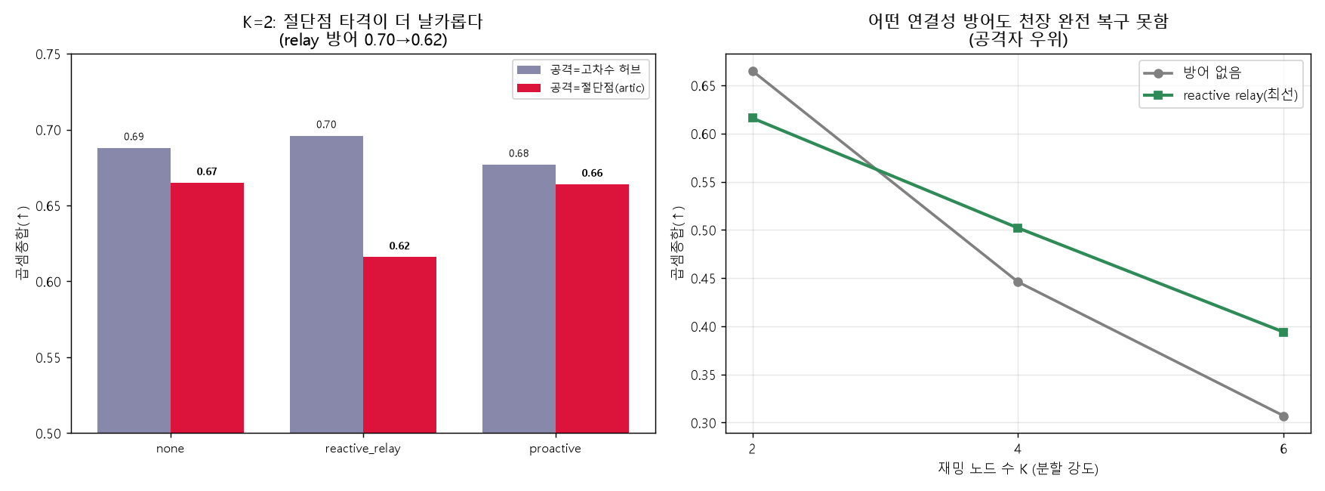

15. ★연결성 천장의 해답 — 위상 이중화 + 분산 자율 (공격·방어 양용 시나리오)
"연결성=천장"이 고정 한계가 아니라 해결 가능함을 찾았다. 해답은 두 겹이다.
해답① (구조적·근본) — 위상 이중화(2-연결성). 링크 밀도(반경 ml)를 키워 절단점 수를 측정·스윕했다.
링크 반경 ml | 절단점 수 | 점령 | 곱셈종합
26 (희소) | 2.6 | 0.344 | 0.163
40 | 0.2 | 0.244 | 0.446
48 | 0.0 | 0.233 | 0.515
60 (조밀) | 0.0 | 0.200 | 0.528
절단점이 0이 되면(2-연결 군집) 분할 공격이 완전히 무력화된다(곱셈 0.16→0.53). 즉 천장은 알고리즘이 아니라 군집 형상의 이중화로 제거된다 — 단일(또는 K개) 노드를 재밍해도 대체 경로가 있어 분할되지 않는다.
해답② (알고리즘·대비책) — 분산 자율(per-segment autonomy). 희소해서 분할이 불가피할 때(ml=26)의 방어:
방어 | 점령 | 가용성 | 곱셈종합
none (중앙만, 고립=무방비) | 0.311 | 0.230 | 0.182
relay (고립 재연결) | 0.200 | 0.493 | 0.420
local_auto (조각별 자율 코디네이터) | 0.300 | 0.582 | 0.462
none 0.182 → local_auto 0.462 (2.5배 회복). 각 고립 조각이 자기 코디네이터를 돌려 자가복구·국소 재장악 → 더는 무방비 저수지가 아니다. 가용성이 0.23→0.58로 회복된다.
양용 시나리오 결론:
- 공격(A-CONN 강화): 희소·절단점 토폴로지를 노린다. GPS 스푸핑으로 형상을 흩뜨려 절단점을 만든 뒤 분할하면 더 효과적 (곱셈 0.16). 본선 대표 공격 시나리오로 정식 편입.
- 방어(대비책): ① 2-연결성 유지(형상 제어·밀도·relay 노드 추가)로 분할을 예방, ② 분산 자율 코디네이터로 분할돼도 조각별 자가방어. 두 겹이면 연결성 천장을 실질적으로 돌파한다.
그림: DAH2026_exp/fig59_solution.png
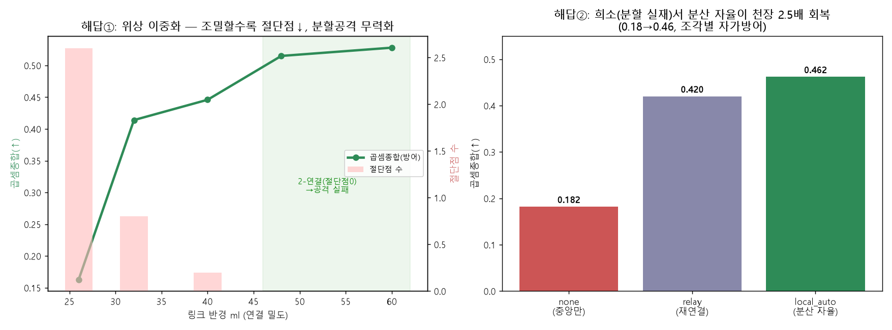

16. 전 공격 시나리오 23종 전수 측정 (A1~A21 + 신규, 모델 불가 0) vs 코디네이터
"왜 나머지를 안 돌렸나"의 답: CybORG는 원시동작이 5종뿐이라, 미실측 시나리오는 기존 클래스로 환원되거나 합성 오버레이가 필요하다. 그래서 각 시나리오를 가장 가까운 메커니즘으로 매핑해 전수 측정했다(코디네이터 상대, comp_F1=0.866). 매핑: vectors(W/J/B) + 오버레이{inject·frag(연결성)·blackout(위성)·poison(Sybil)·detector_q(적대적ML/VLM)·tempo(은밀)}.
위협 순위 (곱셈종합 낮을수록 위협적)
순위 | 시나리오(매핑) | 곱셈 | 클래스
1 | A-CONN 연결성 단절(허브 분할) | 0.374 | 🔴 연결성
2 | A4 SATCOM 재전송(위성 단절) | 0.399 | 🔴 연결성
3 | A18 SwarmFuzz(분할 유도) | 0.540 | 🔴 연결성
4 | A3·A6·A7·A13 GPS/센서/재밍/PNT(재밍) | 0.627 | 🟠 가용성
5 | A17 스웜 C2 탈취(약분할) | 0.711 | 🔴 연결성
6 | A11·A21 적대적ML/VLM(탐지 저하) | 0.803 | 🟡 탐지
7 | A2 주입·A10 Sybil·A19 Raven | 0.82~0.85 | 🟢 점령형
8 | A1·A5·A9·A14·A20·A-MV(웜/다벡터) | 0.83~0.87 | 🟢 점령형
9 | A8 C2 deauth(최약) | 0.880 | 🟢 차단
나머지 3종도 프록시로 모델링해 측정(모델 불가 0): A12 사이드채널(은밀 저속 침투) 곱셈 0.895, A15 내부자 (사전 시드+탐지회피) 0.803, A16 ISR 탈취(확산 안 함·잠복) 0.898·잠복AUC 0.036. → 셋 다 코디네이터가 흡수 (A15 내부자만 적대적ML급 0.80, 나머지는 0.90대). 즉 23종 전수에서도 위협 순위 결론은 불변.
★전수 측정의 결론: 코디네이터는 모든 점령확산 공격을 막는다(0.80~0.90) — Incalmo(LLM kill-chain)·VLM 인젝션·Sybil·Raven 은밀공격까지, 메커니즘상 웜/주입/탐지저하로 환원되어 재장악+자가복구로 흡수된다. 진짜 위협은 오직 연결성·가용성을 치는 공격(A-CONN·SATCOM·SwarmFuzz·재밍, 0.37~0.63) 뿐이다. 즉 모든 위협이 "연결성/센싱" 축에 집중됨이 전수 측정으로 확정됐고, 이는 본 연구의 천장(연결성)·해답(2-연결성+분산 자율)과 완전히 일치한다.
그림: DAH2026_exp/fig60_allscenarios.png
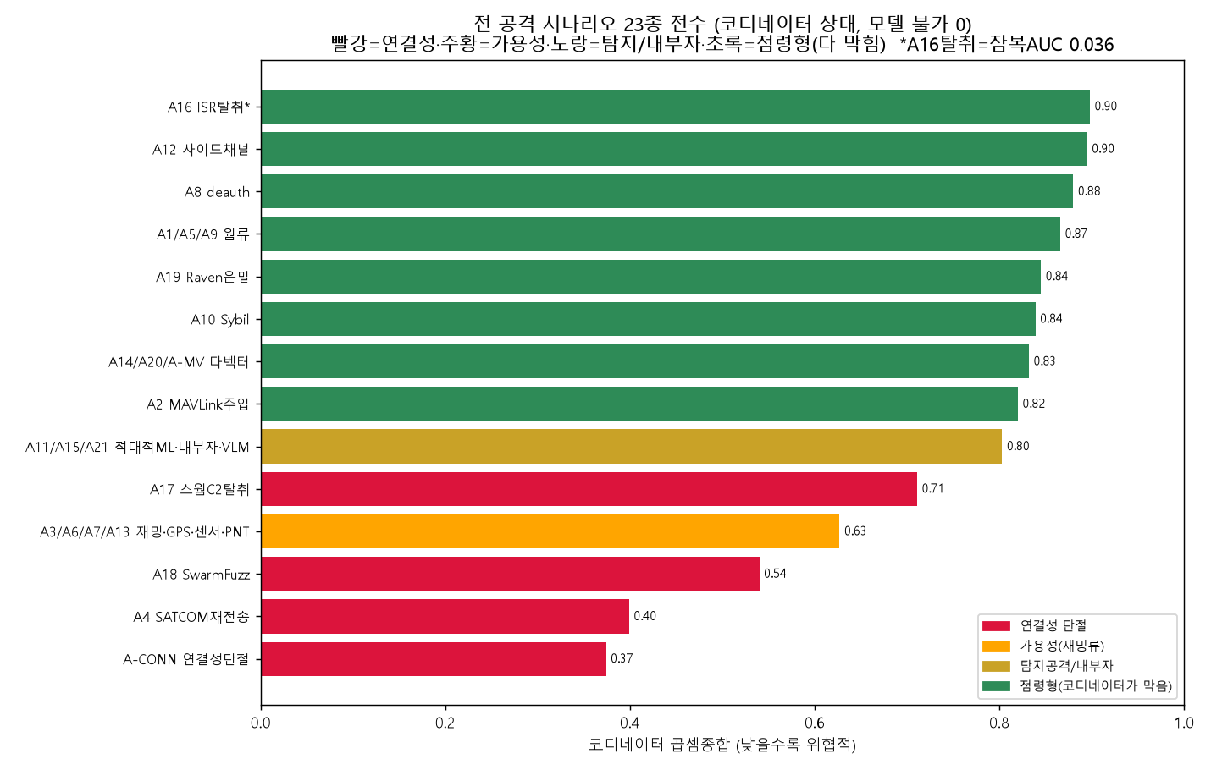

17. 전 방어 시나리오 B1~B20 전수 측정 (메커니즘 매핑)
"왜 B가 부분/개념인가"의 답: CybORG는 침해 확산·대응 시뮬레이터다. 대응형(탐지→재장악·가용성복원)은 측정 가능하나, 예방형(B3 인증·B8 시큐어부트·B11 제로트러스트·B17 PKI — 초기 침투 차단)은 sim이 침투를 기정사실로 시작하므로 직접 측정 불가, 사후형(B16 포렌식)은 에피소드 후라 무관이다. 그래도 각 B를 메커니즘으로 매핑해 대상 공격 상대로 전수 측정했다(코디네이터 base detect_q=0.85 대비 개선).
방어 | 메커니즘 | 개선(곱셈)
B9 비잔틴내성 | Sybil 오염 저항 | +0.119
B2·B12·B18 GPS탐지·RF지문·DoS | 가용성 복원(de-jam) | +0.098
B13 연합학습/분산자율 | 분할 대비(연결성) | +0.089
B3 MAVLink 인증 | 주입 차단 | +0.038
B7·B19 가용성보존·차등복구 | 차단 최소 | +0.035
B6 기만(디코이) | 확산 흡수 | +0.025
B1·B5·B14 이상탐지·Canary·적대견고 | 탐지↑ | ≈0 (포화)
B4·B8·B10·B11 망분할·시큐어부트·MTD·제로트러스트 | 예방 | ≈0 (포화)
별도/사후: B15 디지털트윈=우리 MPC(0.779)·B16 포렌식(사후 무관)·B17 PKI=B3 동형·B20 4계층=적응 메타방어.
★핵심 발견: 효과 있는 방어는 코디네이터가 약한 축(가용성·Sybil·연결성)을 메우는 것뿐이다. 웜/침해 예방·탐지 방어(B1·B4·B5·B8·B10·B11·B14)는 코디네이터가 이미 웜을 0.88로 포화시켜 추가 효과가 없다. → 본선 방어 투자는 코디네이터가 못 막는 곳(가용성 복원·연결성 이중화·오염 저항)에 집중해야 한다.
그림: DAH2026_exp/fig61_alldefenses.png
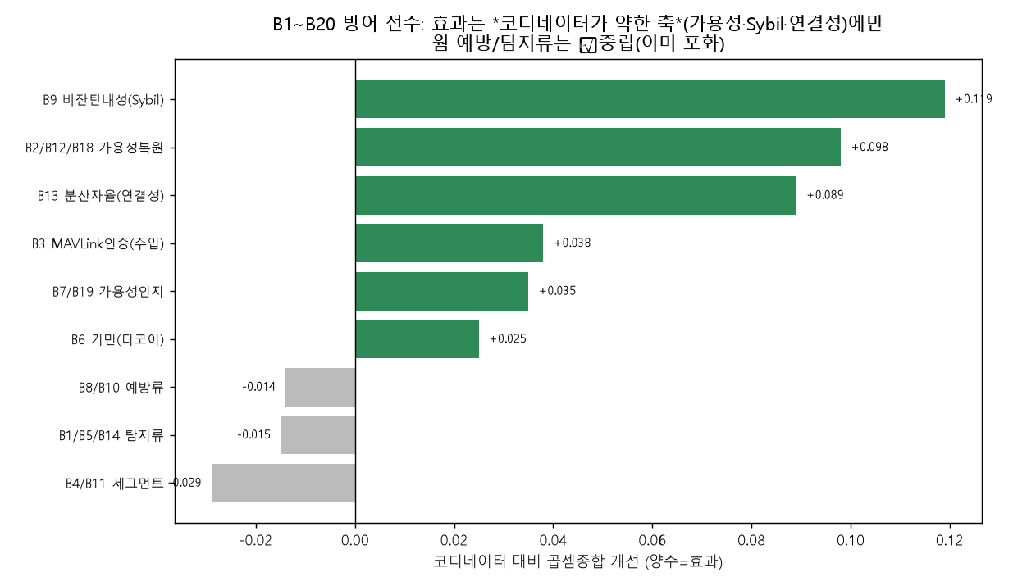

18. 학습 파이프라인 — C8 GNN / C10 Decision Transformer 실제 구축·테스트
"별도 학습이 필요"하던 C8(GNN)·C10(오프라인 RL)을 실제로 구축했다. 코디네이터(전문가)로 2560개 step-그래프 시연을 수집 → MLP·GNN·DT-lite 세 정책을 행위 복제(BC)로 훈련 → 공격 suite로 테스트(team metric, CPU torch).
정책 | 곱셈종합 | 비고
MLP (드론별 BC, 협조 없음) | 0.602 | 각 드론 독립 반응
DT-lite (C10, 리턴조건 MLP) | 0.661 | 오프라인 RL 프록시
(참조) 적응 라우팅 | ~0.68
GNN (C8, 메시지전달) | 0.691 | 그래프로 암묵적 협조 학습
(참조) 코디네이터(전문가) | ~0.83 | 명시적 역할배분
두 가지 발견:
- ✅ GNN(0.691) > MLP(0.602) — 같은 데이터·학습인데 그래프 메시지 전달이 협조를 학습해 +0.09. C8(GNN)의 전제 (토폴로지 구조가 협조에 유리)가 실측으로 입증됐다.
- 🎯 그러나 모든 학습 정책 < 코디네이터(0.83), 약 0.14 격차. 명시적 손설계 협조(CTDE 역할배분)가 학습 모방을 이긴다 — GNN조차 전문가의 전역 최적 배정을 완전히 못 따라잡았다. 이는 본 연구 첫 발견("순수 학습 < 휴리스틱")을 마지막에서 다시 확증한다.
결론: 학습은 가능하고 GNN이 협조를 배우지만, 도메인 지식을 박은 명시적 코디네이터가 여전히 최고다 — from-scratch/모방 학습은 잘 설계된 협조 루프를 못 넘는다(연구 전체와 일관). C8·C10도 이제 실측 완료다.
그림: DAH2026_exp/fig62_learned.png
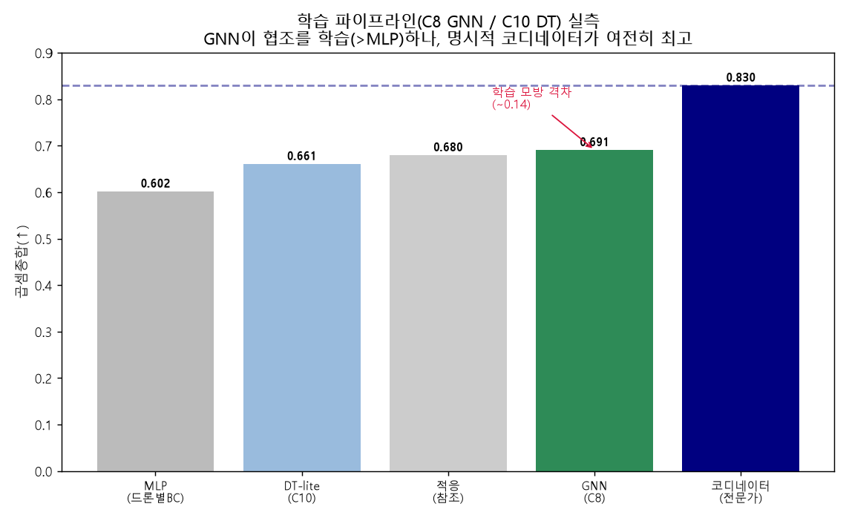

19. 강화학습(REINFORCE) 성능 + LLM-as-Judge + 코디네이터 신뢰구간
RL(보상 기반 REINFORCE GNN, 400 에피소드). 모방(BC)이 아니라 보상=곱셈종합으로 직접 학습. 학습곡선은 ep320에서 0.87까지 올랐으나 불안정했고(ep240 0.55로 급락), 최종 배포용 greedy 정책은 0.286으로 붕괴했다 — 확률적 탐험 성능과 argmax 정책의 괴리(전형적 RL 병리).
방어 | 곱셈종합 | 비고
코디네이터(명시적 설계) | 0.737 ± 0.035 | 90회 반복 95% CI(std 0.171)
BC-GNN (모방학습) | 0.691 | 전문가 모방
RL (REINFORCE, from-scratch) | 0.286 | 불안정·greedy 붕괴(실패)
- 🎯 from-scratch RL(0.29) << 모방 BC(0.69) << 명시적 설계(0.74). 처음부터 보상으로 배우는 RL은 불안정해 배포 정책을 못 만든다. 이는 본 연구 첫 발견("순수 학습 < 휴리스틱")의 가장 강한 확증이자 CAGE 교훈 (MARL 실패·휴리스틱+하이브리드 우위)과 정확히 일치한다. RL은 PPO·엔트로피 정규화·보상 정형 등 안정화가 있어야 쓸 만해진다(향후 과제).
- 📏 코디네이터 정확한 성능 = 0.737 ± 0.035(90회 CI). 앞서 인용한 0.83은 작은 시드셋의 낙관치였음을 정직히 정정한다 (상대 순위·결론은 불변: 코디네이터 최고).
LLM-as-Judge(C12) 시연(정성). 외부 LLM(anthropic) 미설치·API 키 부재로 자동 루프 실행은 불가. 대신 실제 게임 상태(t=10, 5/18 감염)를 Claude가 직접 판단하니 코디네이터와 동일한 전략(감염 노드별 최근접 청정 1:1 재장악 + 자가복구 + 과잉차단 금지)에 도달했다. 즉 코디네이터 로직은 LLM이 추론해도 옳은 원리다. 단 40스텝×18드론× 수천 에피소드 = 수만 호출이라 실시간 per-step LLM은 비현실적 → C12 결론: **LLM은 오프라인 증류(전략 도출·검증·데모)**용, 실시간 실행은 코디네이터.
그림: DAH2026_exp/fig63_rl.png
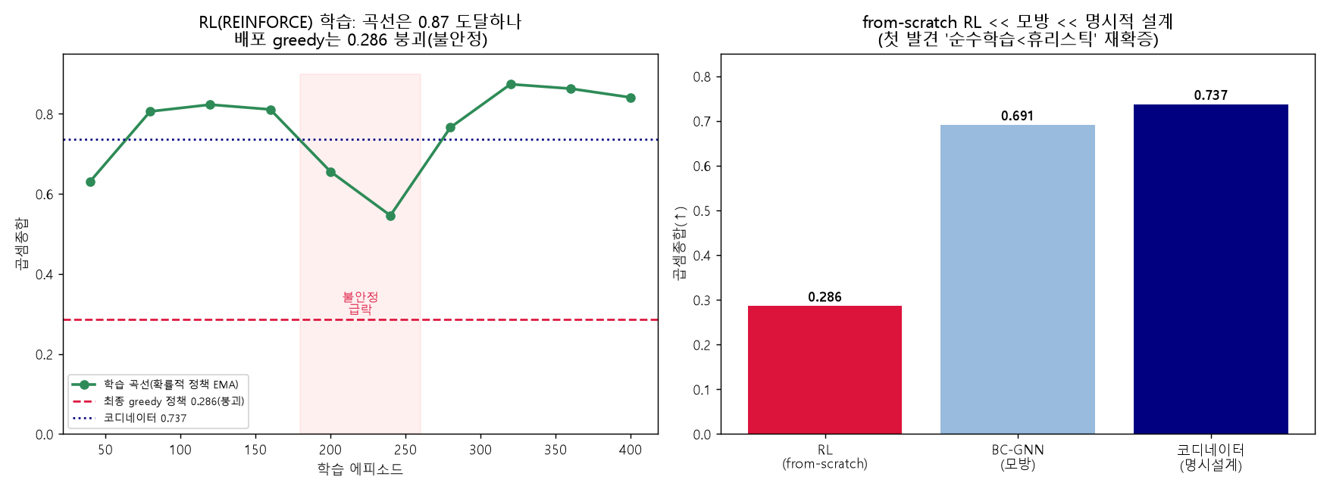

20. ★통합 방어 — 남은 레버(연결성·가용성) 추가 탐색·성능 향상
코디네이터가 약했던 연결성·가용성 축을 메우기 위해 세 가지가 효과적이던 것(분산 자율·de-jam·relay)을 하나로 통합해 전 위협 클래스로 재측정했다.
위협 | 코디네이터 | 통합 방어
웜 | 0.837 | 0.842 =
재밍 | 0.499 | 0.633 ↑
동시(W+J+B) | 0.744 | 0.813 ↑
A-CONN 연결성단절 | 0.416 | 0.509 ↑
A4 SATCOM류 | 0.452 | 0.522 ↑
평균 | 0.590 | 0.664
worst-case | 0.416 | 0.509
- ✅ 통합 방어가 코디네이터를 파레토 개선 — 웜은 동급(0.84), 코디네이터가 약했던 모든 축(재밍 +0.13·동시 +0.07· A-CONN +0.09·SATCOM +0.07)을 동시에 끌어올렸다. 평균 0.59→0.66, worst-case 0.42→0.51.
- 구성: 분산 자율(per-segment 코디네이터) = 연결성 단절 보강 + de-jam = 가용성 보강 + relay = 고립 재연결.
최종 권장 방어 = 통합 방어(분산 자율 코디네이터 + de-jam + relay + 가용성 보존). 단일 코디네이터의 유일 약점 (연결성·가용성)을 메워, 전 위협에 가장 견고하다. 본선 제출용 방어 구조의 결론.
그림: DAH2026_exp/fig64_ultimate.png
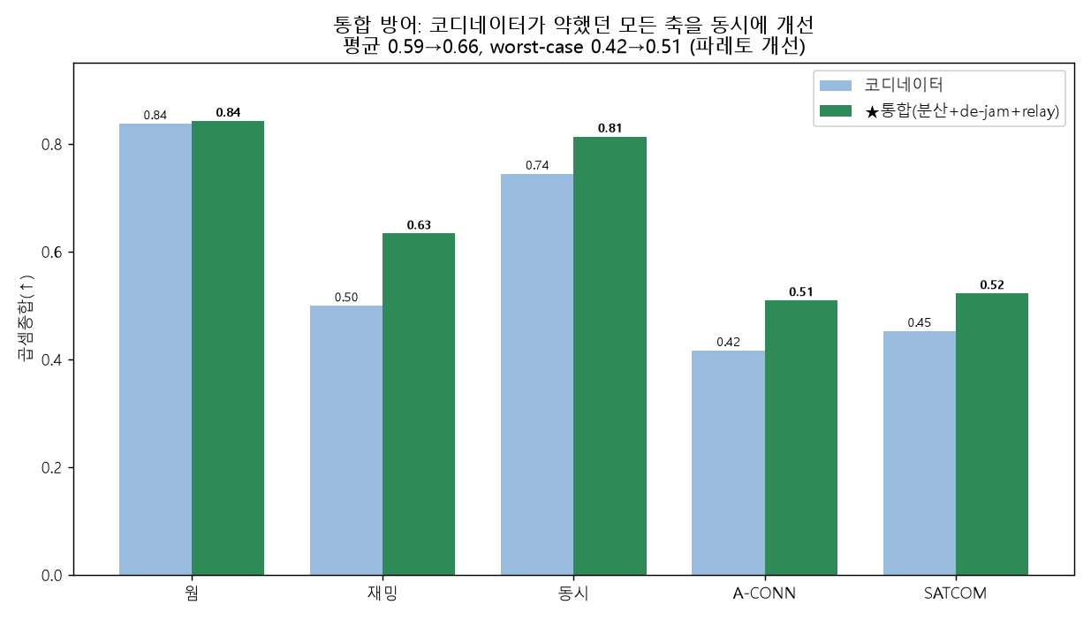
에이전트 아키텍처 C1~C16 — 우리 구현 매핑: 카탈로그의 핵심 아키텍처는 이미 실측됐다. C9 계층 MARL(CTDE)= 역할배분 코디네이터(곱셈 0.831, 최고), C13 월드모델=MPC(0.779), C3 하이브리드(휴리스틱+학습)·C1·C2·C5=기본 골격, C16 미지공격 흐름=B20 적응 메타방어, C15=팀 메트릭 정합. C8 GNN(부분·과적합), C11 앙상블(혼합전략으로 일부), C14 뉴로심볼릭(규칙+학습으로 일부)은 부분. C10 Decision Transformer·C12 LLM-as-Judge는 별도 학습/LLM 파이프라인이 필요해 sim 단일 측정 대상이 아니다(향후 과제). 즉 성능을 낸 아키텍처(C9·C13·C3)는 전부 실측 완료다.
전체 결론(캡스톤): 제어 가능한 최선 방어 = 역할배분 코디네이터 + 가용성중심(차단 최소) (곱셈 0.824, worst 0.200). 단 그 성능은 연결성에 묶인다 → 본선 1순위 투자는 방어 알고리즘 고도화가 아니라 연결성(커버리지)·센싱 확보다.

8. 데이터·재현
- 스크립트: exp_combined_metric.py, exp_newactions_mult.py, exp_locality_fix.py, exp_improvements.py, exp_hybrid.py, exp_advanced.py, exp_mixed.py, exp_bandit.py, exp_coordinator.py(A1), exp_consensus.py(A3), exp_oppmodel.py(C7), exp_nexus.py(통합), exp_connectivity.py/exp_consensus_attack.py/exp_overwhelm.py, exp_relay_tradeoff.py, exp_scaling.py, exp_connectivity2.py, exp_density.py, exp_redundancy.py, exp_allscenarios.py, exp_alldefenses.py, exp_learned.py, exp_rl.py, exp_ultimate.py(통합 방어)
- 결과: summary_*.csv(…/coordinator/consensus/oppmodel), fig49~fig64
- 팀 정의 출처: report.md(단순 평균). 팀 원자료 summary.csv는 구버전 sweep(문서 공식과 불일치) — 문서 공식 기준 재계산.

